Tirgus izpētes
“Intranet vietnes attīstības darbu un ārējo mājaslapu
un Intranet uzturēšanas nodrošināšanai 1 gadam”
1.pielikums

TEHNISKĀ SPECIFIKĀCIJA
Intranet vietnes attīstības darbu un ārējo mājaslapu un Intranet uzturēšanas nodrošināšanai

1. Uzturēšanas atbalsta pakalpojumi
1.1. 2.līmeņa Sistēmas uzturēšanas atbalsta pakalpojumi ietver:
- Pasūtītāja pilnvaroto personu pieteikto incidentu un kļūdu reģistrēšanu, to dzīves cikla kontroli un atrisināšanu.
- Garantētu reakcijas laika nodrošināšanu Pasūtītāja iesniegtajiem pieteikumiem.
- Izpildītāja izstrādāto sistēmas moduļu atbalstu.
- Kļūdu labojumu, jauninājumu un moduļu uzstādīšanu, kā arī moduļu ieviešanas un administrēšanas konsultācijas.
- Pasūtītāja pilnvaroto personu konsultēšanu par sistēmas attīstību un funkcionalitāti.
- Testa vides funkcionalitātes uzturēšanu un iespēju atgriezt sistēmas iepriekšējā versijā.
- Lietojamības uzlabošanas analīzi kopā ar Pasūtītāja pilnvarotajiem speciālistiem, kā arī nepieciešamo uzlabojumu piedāvāšanu.
- Pasūtītāja sistēmu izstrādes darbu uzraudzību, ja izstrādes darbus veic Pasūtītājs vai trešās puses.
- Izpilde ietver Pasūtītāja Pilnvaroto personu pieteikto incidentu un kļūdu reģistrēšanu Izpildītāja sistēmā, kura ir paredzēta Pieprasījumu reģistrēšanai, saņemšanai, apkopošanai, administrēšanai, klasificēšanai un izpildes kontroles nodrošināšanai. Atbalsta portāla tīmekļa adrese: https://ittpas.int.ldz.lv/secure/Dashboard.jspa, vai izmantojot speciālo e-pastu: to dzīvescikla kontroles nodrošināšana un atrisināšana;
Izpildītājs veic kļūdu labojumus, jauninājumus un moduļu uzstādīšanu, moduļu ieviešanas un administrēšanas konsultēšanu.
- interneta vietņu (ldz.lv, ldzcargo.ldz.lv, infrastruktura.ldz.lv, infrastruktura.ldz.lv, rss.ldz.lv, apsardze.ldz.lv, railwaymuseum.lv, dzirdiredzidzivo.lv, serviss.ldz.lv, PVS (pieteikumu vadības sistēma), mc.ldz.lv, iekšējās informācijas sistēmas – Intranet, Intranet Plus, darbinieki.ldz.lv testa vides un tās funkcionalitātes uzturēšanu, iespēju atgriezt minētās sistēmas iepriekšējā stāvoklī, versijā.
- Kopā ar Pasūtītāja pilnvaroto personu, veikt lietojamības uzlabošanas analīzi un piedāvāt nepieciešamos sistēmas uzlabojumus, kuru pēc nepieciešamības varētu ieviest pēc atsevišķas vienošanās.

1.2. Uzturēšanas pakalpojumu administrēšana:
- SLA (pakalpojumu līmeņa līgumu) administrēšana.
- Atbalsta sistēmas uzturēšana un atbalsta dienesta pieejamības nodrošināšana (5 darba dienas x 8 stundas nedēļā).
- Regulāro atskaišu sagatavošana un nosūtīšana Pasūtītāja pilnvarotajai personai reizi mēnesī.

2. Attīstības pakalpojumu prasības INTRANET vietnes izmaiņām
VAS "Latvijas dzelzceļš" ir izveidota INTRANET vietne, kurai nepieciešama funkcionālo moduļu izstrāde un esošo moduļu papildinājumu realizācija. Izmaiņu pieprasījumus realizēs ārštata speciālisti ar atbilstošu pieredzi.
INTRANET vietnes funkcionalitāte:
- Normatīvo dokumentu bāze
- Ziņu/paziņojumu modulis
- Foto galerijas modulis
- Kontaktu uzturēšanas modulis
- Personāla procesu risinājums (atvaļinājumu, komandējumu pieteikumu pārvaldība)
- Darbinieku aptauju modulis
- Vakances modulis
- Inventarizācijas modulis
- Darba atskaites
- Alkometru modulis
- Citi moduļi
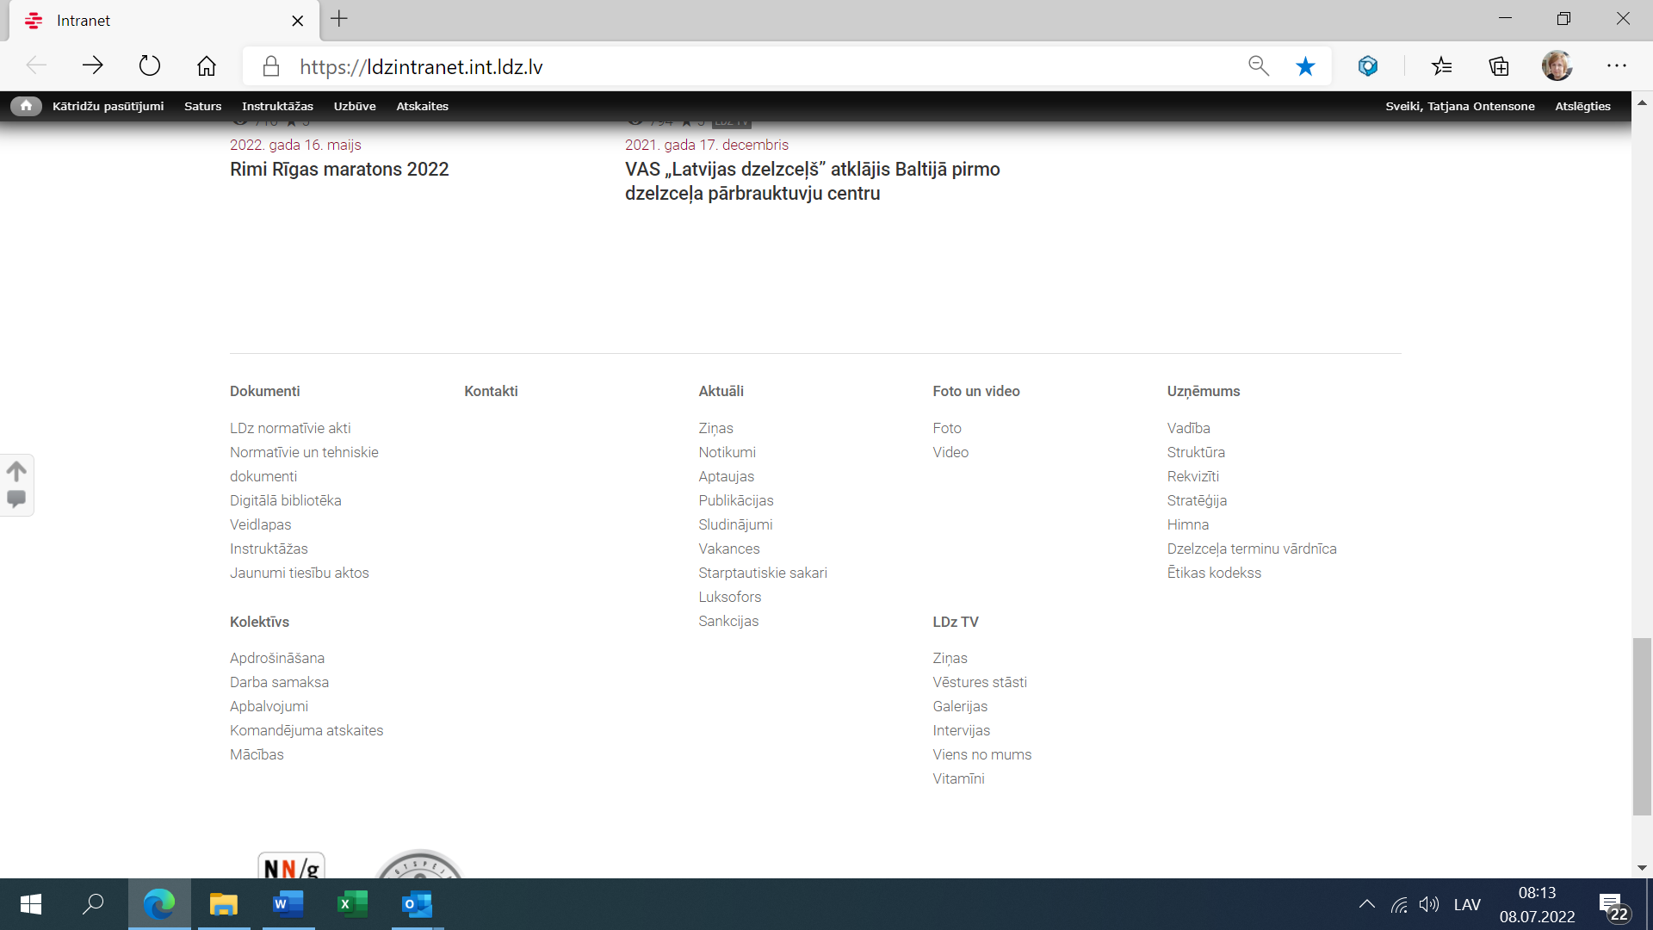
Pieslēgšanās ir nodrošināta no iekšējā LDZ tīkla un caur darbinieki.ldz.lv portālu ar Luminor un Swedbank interneta bankas un eParaksts risinājuma autentifikāciju.

Darba uzdevums
INTRANET vietnes darbības attīstībai nepieciešams nodrošināt INTRANET vietnes lietotāju izmaiņu pieprasījumu (IP) realizāciju.

INTRANET vietnes attīstības izmaiņu pieprasījumu realizācijas kārtība
  - Pēc Pasūtītāja pieprasījuma Izpildītājam 5 (piecu) darba dienu laikā jāsniedz izmaiņu pieprasījuma sākotnējais novērtējums, kas sevī ietver izmaiņu pieprasījuma realizācijai nepieciešamo augsta līmeņa izmaiņu realizāciju aprakstu, plānoto darbietilpību (c/h), plānoto darbu izpildes termiņu, ievērojot arī Pasūtītāja noteiktās izmaiņu pieprasījumu prioritātes.
  - Novērtējums tiek saskaņots vai noraidīts (ja sākotnējā izmaiņu novērtējuma rezultātā tālāka izmaiņu pieprasījuma pasūtīšana nav racionāla), izmantojot Pasūtītāja ITP pakalpojumu atbalsta sistēmu ITTPAS JIRA.
  - Pēc pieprasījuma Izpildītājam 10 (desmit) darba dienu laikā (ja ir veikts 1. punktā minētais saskaņojums) jāveic Pasūtītāja pieprasīto izmaiņu analīze (detalizēts novērtējums), kuras ietvaros Izpildītājam jāsniedz detalizētu izmaiņu pieprasījuma realizācijas piedāvājumu izmaksu un darbietilpību novērtējums, konkrēts darbu izpildes termiņš, ievērojot arī Pasūtītāja noteiktās izmaiņu pieprasījumu prioritātes un plānotais programmatūras laidiens, atbilstoši Izpildītāja piedāvātajai speciālistu pieejamībai. Izpildītājam jānorāda nepieciešamo interviju plāns, jāveic intervijas ar biznesa lietotājiem, izmaiņu definēšana vai nu ietekmēto biznesa procesu diagrammu veidā, vai lietotājstāstu veidā, nepieciešamā informācija par citiem Pasūtītāja resursiem, kuri jāiesaista darbu izpildē, testa scenāriju definēšana biznesa prasību līmenī, darba uzdevumu definēšana lietotāja saskarnes un/vai servera daļas izstrādei. Pēc Pasūtītāja pieprasījuma norādīti izpildē iesaistītie Izpildītāja speciālisti.
  - Izpildītājam jānodrošina projekta grupas sanāksmju organizēšana, izmaiņu pieprasījumu realizācijas progresa kontrole. Gadījumā, ja Izpildītājs konstatē apstākļus, kuri apdraud veiksmīgu izmaiņu izstrādi un realizāciju, Izpildītājam ir pienākums ziņot par to Pasūtītāja kontaktpersonai.
  - Informācijas sniegšana Pasūtītāja pilnvarotiem pārstāvjiem:
  - Informācija tiek sniegta pēc Pasūtītāja pieprasījuma:
    - attālināti (tiešsaistē, telefoniski vai e-pastā);
    - klātienē;
  - Informācijas pieprasījums tiek pieteikts, izmantojot pakalpojumu atbalsta sistēmu ITTPAS JIRA.
- Izmaiņu pieprasījumu realizācija.
  - Termiņš sākotnējā vai detalizētā izmaiņu pieprasījuma novērtēšanai var tikt pagarināts, pamatojoties uz argumentētu Izpildītāja lūgumu.
  - Izmaiņu pieprasījuma precizēšana tiek veikta Pasūtītāja ITP pakalpojumu atbalsta sistēmā ITTPAS JIRA.
  - Akceptētā izmaiņu pieprasījuma realizāciju Izpildītājam veic saskaņā ar izmaiņu pieprasījuma realizācijas piedāvājumā definēto termiņu.
  - Izpildītājam ir pienākums regulāri informēt Pasūtītāju par izmaiņu pieprasījuma realizācijas progresu, sasniegtajiem rezultātiem, iespējamām problēmām vai priekšlikumiem izmaiņu pieprasījuma optimālākai realizācijai.
  - Izpildītajam izmaiņu pieprasījumu un/vai kļūdu labojumu instalēšanas pakotni, ja tie ir nepieciešami Sistēmas darbības uzlabošanai, saskaņā ar Programmatūras ražotāja instrukcijām un rekomendācijām, ja šādu kļūdu labojumu uzstādīšana neietekmē Sistēmas, Sistēmas moduļu un/vai Programmatūras moduļu darbību, jāpiegādā Pasūtītāja Programmas kodu repozitorija pārvaldības sistēmā (Gitlab); kā arī jāaktualizē sistēmas un lietotāju dokumentācija;
  - Izmaiņu pieprasījuma realizācijas testēšana tiks uzskatīta par veiksmīgu, ja testēšanas rezultātā netiks pieteikts neviens 1.-3.kategorijas pieteikums (pieteikumu klasifikācija noteikta 6.7.punktā) vai Izpildītājs un Pasūtītājs būs vienojušies par atklāto 3.kategorijas pieteikumu novēršanu pēc laidiena ieviešanas ekspluatācijā (uzstādīšana Pasūtītāja produkcijas (ražošanas) vidē).
  - Pieteikumu kategorijas tiek klasificētas šādi:
Kategorija | Nosaukums | Apraksts
1. | Avārija | Problēma izraisa pilnīgu sistēmas darbības apstāšanos un/vai darbs nevar tikt turpināts.
2. | Kļūda, kuru nevar apiet | Problēma izraisa iekšēju programmatūras kļūdu vai nekorektu darbību, kas rada lielus iespēju zudumus. Nav zināms (klientam) pieņemams problēmas apiešanas risinājums, tomēr ir iespējams darbu turpināt ierobežotā režīmā.
3. | Kļūda, kuru var apiet | Problēma izraisa minimālus iespēju zudumus. Ietekme uz sistēmu ir mazsvarīga / sagādā zināmas neērtības, piemēram, manuālu darbu sistēmas funkcionēšanas atjaunošanai / darba turpināšanai.
4. | Neprecizitāte | Problēma neizraisa iespēju zudumus. Šādu pieteikumu raksturo iekšēja programmatūras kļūda vai nekorekta darbība, kuras ietekmi uz darba turpināšanu var neņemt vērā, kļūda/ neprecizitāte produkta dokumentācijā.
5. | Izmaiņu pieprasījums | Pieprasījums veikt izmaiņas vai papildināt sistēmas funkcionalitāti, dokumentāciju vai veikt citus papildus darbus, kas ir ārpus līguma sfēras vai atšķiras no iepriekš saskaņotajām prasībām.
6. | Konsultācija | Problēma neizraisa iespēju zudumus. Programmatūrā nav kļūda, bet ir radusies kāda neskaidrība par sistēmas darbību vai funkcionalitāti, izmantošanu, tehnisko apkalpošanu.

  - Neveiksmīga testēšanas rezultāta gadījumā Izpildītājam jāveic atklāto kļūdu bezmaksas novēršana un jāpiegādā programmatūra atkārtotai testēšanai.
- Pēc Pasūtītāja pieprasījuma Izpildītājam ir jānodrošina atbalsts piegādāto izmaiņu pieprasījumu testēšanai Pasūtītāja norādītā testa vidē:
  - Funkcionālā testēšana veicama, atbilstoši testēšanas scenārijiem, kuri atvasināti no funkcionālajām prasībām. Testēšanas scenāriju un testu (tai skaitā automatizēto) izstrāde veicama pēc Pasūtītāja pieprasījuma, atsevišķi vienojoties par darbu apjomu un kārtību.
  - Testēšanas procedūras laikā identificētās kļūdas/neatbilstības jāfiksē Pasūtītāja LDZ ITP pakalpojumu atbalsta sistēmā ITTPAS JIRA (https://ittpas.int.ldz.lv).
  - Pēc pieteiktās problēmas/kļūdas novēršanas Izpildītājam jāveic atkārtota ietekmētā apgabala testēšana.
  - Testēšanas rezultātā Izpildītājam jāiesniedz Pasūtītājam testēšanas pārskats un rekomendācija par testētā programmatūras vienuma ieviešanu ekspluatācijā:
    - Ieviešams ekspluatācijā bez iebildumiem;
    - Ieviešams ekspluatācijā ar kļūdām, kurām saskaņots novēršanas termiņš;
    - Piegāde noraidāma un atgriežama kļūdu labošanai.

